4.1 อาคารสถานที่ตั้งของฝ่ายแผนงานและความร่วมมือ

ตึกอำนวยการ ชั้น 2 ห้องฝ่ายแผนงานและความร่วมมือ วิทยาลัยเกษตรและเทคโนโลยีนครศรีธรรมราช เลขที่ 244 หมู่ที่ 7 ตำบลช้างกลาง อำเภอช้างกลาง จังหวัดนครศรีธรรมราช รหัสไปรษณีย์ 80250

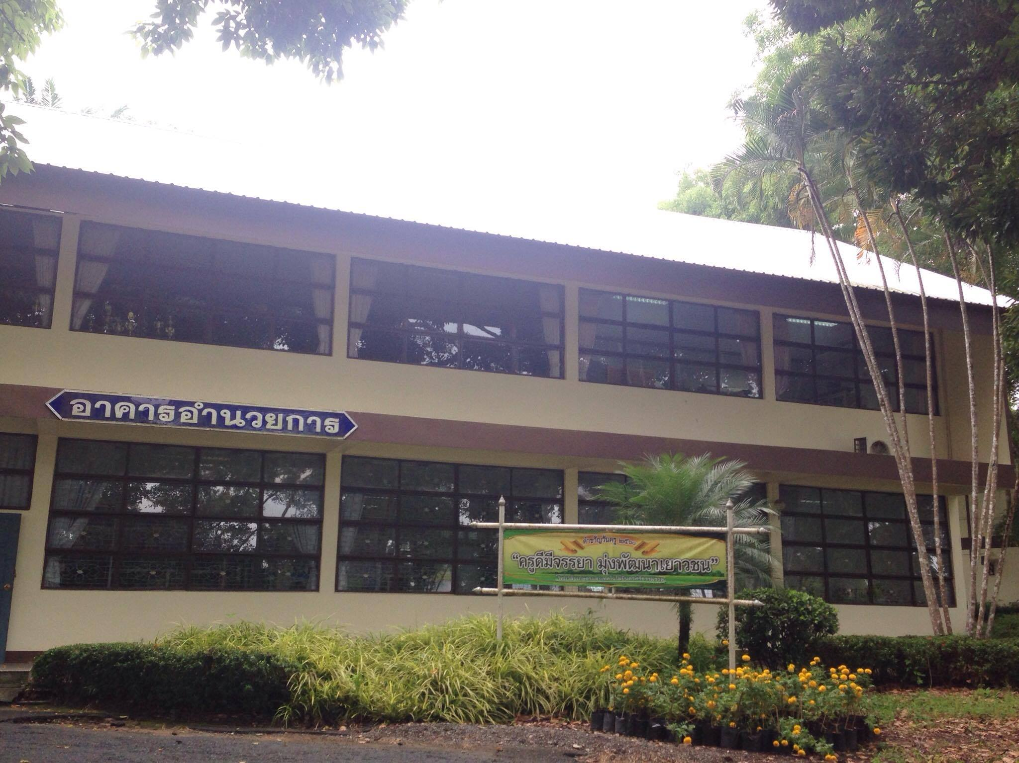
ตึกอำนวยการวิทยาลัยเกษตรและเทคโนโลยีนครศรีธรรมราช

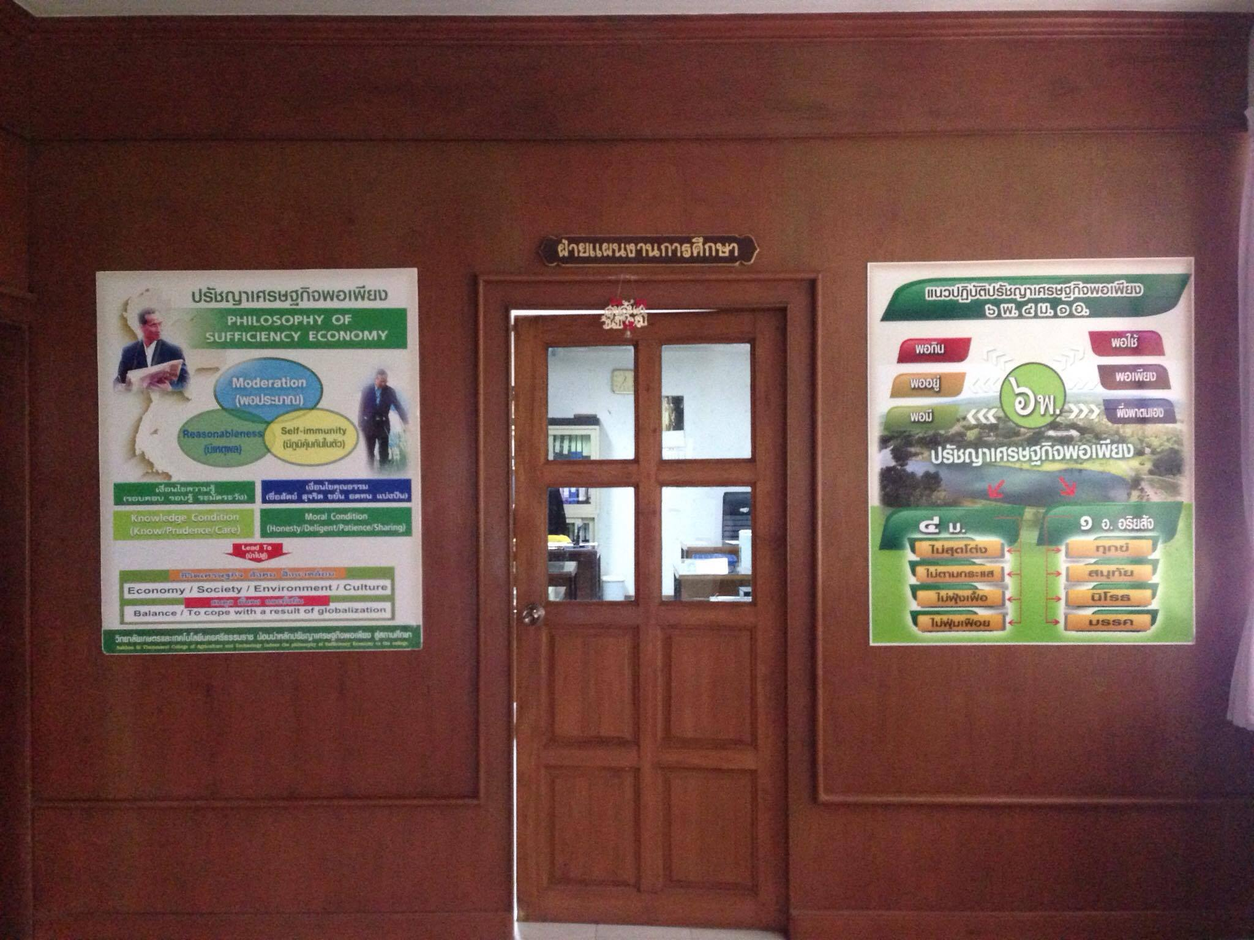
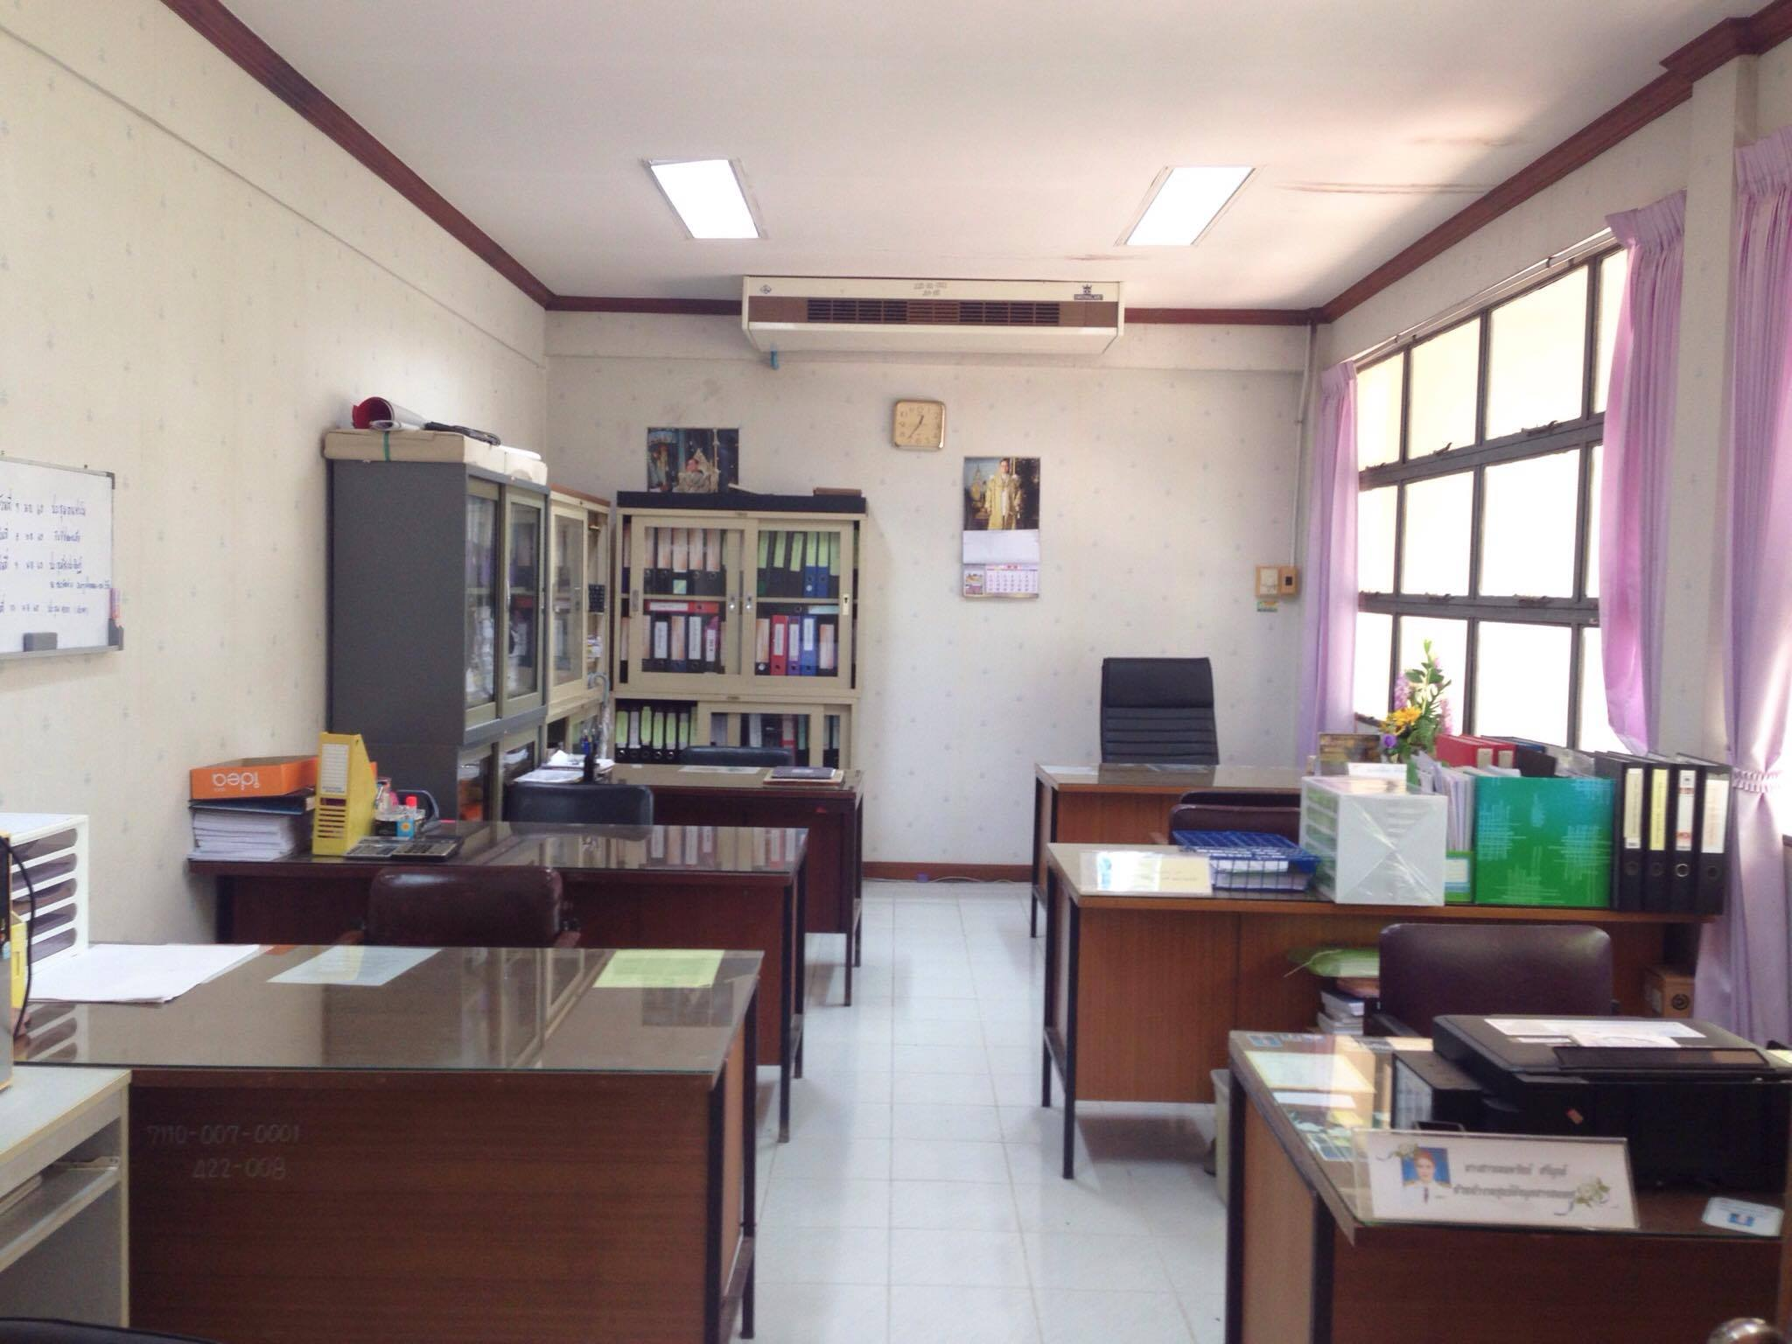
ห้องฝ่ายแผนงานและความร่วมมือ

